Федеральное агентство
по техническому регулированию и метрологии
 |  | НАЦИОНАЛЬНЫЙ  СТАНДАРТ  РОССИЙСКОЙ  ФЕДЕРАЦИИ |  | ГОСТ Р  77.301―  202Х  (проект, первая  редакция)

Система поддержки жизненного цикла изделия
ИНФОРМАЦИОННАЯ МОДЕЛЬ ИЗДЕЛИЯ
Основные положения

Настоящий проект стандарта не подлежит применению до его утверждения

Предисловие
1 РАЗРАБОТАН Акционерным обществом «Научно-исследовательский центр «Прикладная Логистика» (АО «НИЦ «Прикладная Логистика»)
2 ВНЕСЕН Техническим комитетом по стандартизации ТК 482 «Поддержка жизненного цикла продукции»
3 УТВЕРЖДЕН И ВВЕДЕН В ДЕЙСТВИЕ Приказом Федерального агентства по техническому регулированию и метрологии от г. № -ст
4 ВВЕДЕН ВПЕРВЫЕ

Правила применения настоящего стандарта установлены в статье 26 Федерального закона от 29 июня 2015 г. № 162-ФЗ «О стандартизации в Российской Федерации». Информация об изменениях к настоящему стандарту публикуется в ежегодном (по состоянию на 1 января текущего года) информационном указателе «Национальные стандарты», а официальный текст изменений и поправок — в ежемесячном информационном указателе «Национальные стандарты». В случае пересмотра (замены) или отмены настоящего стандарта соответствующее уведомление будет опубликовано в ближайшем выпуске ежемесячного информационного указателя «Национальные стандарты». Соответствующая информация, уведомление и тексты размещаются также в информационной системе общего пользования — на официальном сайте Федерального агентства по техническому регулированию и метрологии в сети Интернет (www.rst.gov.ru)

© Оформление. ФГБУ «Институт стандартизации», 202Х

Настоящий стандарт не может быть полностью или частично воспроизведен, тиражирован и распространен в качестве официального издания без разрешения Федерального агентства по техническому регулированию и метрологии

НАЦИОНАЛЬНЫЙ СТАНДАРТ российской федерации
Система поддержки жизненного цикла изделия
ИНФОРМАЦИОННАЯ МОДЕЛЬ ИЗДЕЛИЯ
Основные положения
Product life cycle support. Product information model. General provisions

Дата введения ― 202Х―ХХ―ХХ
- Область применения
Настоящий стандарт устанавливает основные положения по разработке схем данных, используемых для создания стандартизованных информационных моделей изделий машиностроения, применяемых для:
- представления конструкторской, технологической и прочей документации в машиночитаемом виде;
- долговременного хранения документации в нейтральном формате данных;
- обмена данным между разными программными средствами.
- Нормативные ссылки
В настоящем стандарте использованы нормативные ссылки на следующие документы:
ГОСТ Р 77.002 Система поддержки жизненного цикла изделия. Термины и определения (проект, окончательная редакция, разрабатывается совместно)
ГОСТ Р 77.101 Система поддержки жизненного цикла изделия. Общие требования (проект, окончательная редакция, разрабатывается совместно)
ГОСТ Р 77.102 Система поддержки жизненного цикла изделия. Модель жизненного цикла. Основные положения (проект, окончательная редакция, разрабатывается совместно)
ГОСТ Р 77.403 Система поддержки жизненного цикла изделия. Интероперабельность программных средств. Основные положения (проект, первая редакция, разрабатывается совместно)
ГОСТ Р ИСО 10303–1 Системы автоматизации производства и их интеграция. Представление данных об изделии и обмен этими данными. Часть 1. Общие представления и основополагающие принципы
ГОСТ Р ИСО 10303–11 Системы автоматизации производства и их интеграция. Представление данных об изделии и обмен этими данными. Часть 11. Методы описания. Справочное руководство по языку EXPRESS
Примечание ⎯ При пользовании настоящим стандартом целесообразно проверять действие ссылочных стандартов в информационной системе общего пользования – на официальном сайте Федерального агентства по техническому регулированию и метрологии в сети Интернет или по ежегодному информационному указателю «Национальные стандарты», который опубликован по состоянию на 1 января текущего года, и по выпускам ежемесячного информационного указателя «Национальные стандарты» за текущий год. Если заменен ссылочный стандарт, на который дана недатированная ссылка, то рекомендуется использовать действующую версию этого стандарта с учетом всех внесенных в данную версию изменений. Если заменен ссылочный стандарт, на который дана датированная ссылка, то рекомендуется использовать версию этого стандарта с указанным выше годом утверждения (принятия). Если после утверждения настоящего стандарта в ссылочный стандарт, на который дана датированная ссылка, внесено изменение, затрагивающее положение, на которое дана ссылка, то это положение рекомендуется применять без учета данного изменения. Если ссылочный стандарт отменен без замены, то положение, в котором дана ссылка на него, рекомендуется применять в части, не затрагивающей эту ссылку.
- Термины, определения и сокращения
  - В настоящем стандарте применены термины по ГОСТ Р 77.002., а также следующие термины:
3.1.1 схема данных: Формальное описание организации данных, в том числе описание элементов данных, взаимосвязей между ними, типов данных, возможных значений и ограничений.
3.1.2 интегрированный (объединенный) ресурс: Схема данных (или часть схемы данных), предназначенная для описания одного или нескольких характерных свойств изделия.
Примечания
1 По ГОСТ Р ИСО 10303-1 интегрированный ресурс (integrated resource) включает в себя общие и прикладные ресурсы. Общий (generic) ресурс – многократно используемая схема данных универсального назначения. Прикладной (application) ресурс – схема данных, учитывающая особенности свойства изделия или аспекта описания изделия, для которого используется такая схема.
2 Примером интегрированных ресурсов являются схемы данных определенные в ГОСТ Р ИСО 10303—41, ГОСТ Р 10303—45 и других стандартах группы 4 ИСО 10303.
3.1.3 прикладной протокол: Схема данных, включающая в себе комбинацию интегрированных ресурсов, а также специализированных конструкций, учитывающих особенности решаемой задачи, используемая для представления данных об изделии в конкретной предметной области.
  - В настоящем стандарте использованы следующие сокращения:
ЖЦ | ⎯ | жизненный цикл изделия;
ИМ | ⎯ | информационная модель;
ПС | ⎯ | программное средство;
СПЖЦ | ⎯ | система поддержки жизненного цикла изделия;
UML | ⎯ | unified modeling language (унифицированный язык моделирования).
- Общие требования к информационной модели изделия
  - В соответствии с ГОСТ Р 77.101 для информационной поддержки процессов ЖЦ изделия применяют различные ПС, которые должны взаимодействовать между собой, в том числе в рамках интегрированной информационной среды. Такое взаимодействие может быть организовано путем совместного использования ИМ изделия разработанных на основе стандартизованных схем данных.
Применение таких информационных моделей, описывающих изделие и связанные с ним события, а также процессы на протяжении всего ЖЦ, позволяет повысить эффективность информационного взаимодействия субъектов ЖЦ, снизить объем бумажной документации, уменьшить трудоемкость и количество ошибок при реализации процессов ЖЦ.
  - Применение стандартизованных схем данных для ИМ (далее схем данных) является одним из способов обеспечения интероперабельности ПС (по ГОСТ Р 77.403).
  - Общие требования к технологии представления данных об изделии установлены в стандартах ГОСТ Р ИСО 10303.
  - Стандарты ГОСТ Р СПЖЦ 77.3ХХ (группа 3) содержат требования, базирующиеся на ГОСТ ИСО 10303, но адаптированные для применения в РФ с учетом требований действующих в РФ документов по стандартизации.
  - Информационные модели изделия, разрабатываемые в соответствии с ГОСТ Р 77.3ХХ, могут включать сведения, касающиеся разных стадий, этапов и процессов ЖЦ изделия, в соответствии с ГОСТ Р 77.102, в том числе следующую информацию:
- требования к изделию;
- общие сведения об изделии (обозначение, наименование, технические характеристики, ссылки на нормативные документы, устанавливающие требования к изделию);
- архитектуру изделия;
- функции изделия;
-структуру изделия (функциональная, конструктивная, технологическая, эксплуатационная и т. п.);
- геометрические свойства изделия;
- материалы и физические свойства изделия, обусловленные материалами;
- возможные нарушения функционирования изделия, отказы и повреждения, их последствия (надежность изделия);
- технологические процессы изготовления и контроля изделия;
- сведения о физических экземплярах изделия и их составных частях;
- сведения о событиях в ходе эксплуатации (изменение состава изделия, изменение состояния изделия и его составных частей и т.д.);
- технические документы на изделие и метаданные о документах;
- сведения о технической эксплуатации изделия;
- сведения о процессах и результатах испытаний изделия;
- сведения об утилизации изделия и др.
4.4 Стандарты ГОСТ Р 77.3ХХ (группа 3) описывают составные части общей схемы данных об изделии, на основе которой может быть создана ИМ изделия, содержащая сведения об изделии в необходимом объеме, с учетом п.4.3.
Отдельные стандарты группы 3 посвящены отдельным составным частям (сегментам) общей схемы данных об изделии (таблица 1).
Примечание — Состав стандартов группы 3 будет расширяться в процессе развития системы стандартов СПЖЦ).
Таблица 1. Наименование и назначение стандартов группы 3
Обозначение и наименование | Назначение
ГОСТ Р 77.301 Система поддержки жизненного цикла изделия. Информационная модель изделия. Общие требования | Устанавливает правила представления (описания) схем данных в текстовой и графической форме
ГОСТ Р 77.302 Система поддержки жизненного цикла изделия. Информационная модель изделия. Общие данные об изделии | Устанавливает требования к представлению общих сведений об изделии (схему данных для общих сведений об изделии)
ГОСТ Р 77.303 Система поддержки жизненного цикла изделия. Информационная модель изделия. Структура изделия | Устанавливает требования к представлению структуры изделия, в том числе многовариантной (схему данных для представления структуры изделия)

Окончание таблицы 1
Обозначение и наименование | Назначение
ГОСТ Р 77.304 Система поддержки жизненного цикла изделия. Информационная модель изделия. Представление свойств изделия | Устанавливает требования к представлению сведений о физических и иных свойствах изделия (схему данных для свойств изделия)
ГОСТ Р 77.305 Система поддержки жизненного цикла изделия. Информационная модель изделия. Материалы и их свойства. | Устанавливает требования к представлению сведений о материалах в составе изделия (схему данных для представления данных о материалах и их свойствах)
ГОСТ Р 77.306 Система поддержки жизненного цикла изделия. Информационная модель изделия. Геометрия и топология | Устанавливает требования к представлению формы и размеров геометрических объектов в твердотельном и фасетном виде
4.5 Для решения конкретных прикладных задач на основе схем данных, указанных таблице 1, могут по правилам, установленным в ГОСТ Р ИСО 10303, разрабатываться прикладные протоколы.
4.6 Правила описания схем данных для стандартов ГОСТ Р 77.3XX (группа 3), а также схем данных для прикладных протоколов, приведены в разделе 5.
- Правила описания схем данных информационной модели
5.1 Состав информационных объектов, связей, атрибутов и правил, используемых при представления (описания) схем данных, в целом определяется стандартами ГОСТ Р ИСО 10303.
5.2. При разработке схем данных в системе стандартов СПЖЦ, а также при разработке прикладных протоколов, могут использоваться следующие нотации, перечисленные в таблице 2.
Таблица 2. Нотации описания схем данных
Способ описания схемы данных | Требования к нотации | Пример
Текстовое описание схемы данных на языке EXPRESS | ГОСТ Р ИСО 10303–11 | Приложение В
Графическое представление схем данных в нотации EXPRESS-G по ГОСТ Р ИСО 10303–11 | Приложение А | Приложение В
Графическое представление схем данных в нотации UML по стандарту [1] | Приложение Б | Приложение Г

Приложение А
(справочное)
Графическое представление схем данных в нотации Express-G
Для графического представления схем данных может использоваться нотация EXPRESS-G, установленная в ГОСТ Р ИСО 10303-11–2009 (приложение D). Описание основных графических обозначений приведено в таблице А.1.
Таблица А.1 – Описание основных графических обозначений в нотации EXPRESS-G
Обозначение | Описание
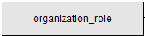 | Информационный объект (далее – объект)
 | Атрибут объекта. Над линией указано наименование атрибута.  Конец линии без дополнительных символов указывает на объект, к которому относится атрибут. Конец линии с кругом указывает на тип данных или на объект (объектный тип данных), к которому может относиться значение атрибута. Сплошная линия означает обязательность атрибута
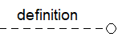 | Атрибут, обозначенный штриховой линией, является необязательным
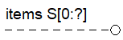 | Наименование атрибута, после которого указан символ «S» и числа в квадратных скобках, означает, что атрибут может иметь множество значений указанного типа. Первая цифра в квадратных скобках устанавливает минимальное количество значений, вторая – максимальное. Если количество значений не ограничено, то ставится знак «?»
Связь наследования между родительским объектом и дочерним объектом. Дочерний объект наследует все атрибуты родительского объекта.
Конец линии без дополнительных символов указывает на родительский объект. Конец линии с кругом указывает на дочерний объект

Продолжение таблицы А.1
Обозначение | Описание
1 | Ограничение «1» у набора связей наследования означает, что может использоваться только один объект из указанного набора дочерних объектов. Сам родительский объект при этом использоваться не может.  Отсутствие ограничения «1» у связи (набора связей) наследования означает, что два и более дочерних объекта могут использоваться вместе. Такой объект называется «комплексный объект», и его наименование включает наименования всех дочерних объектов, соединенных знаком «+». Комплексный объект наследует все атрибуты от родительского объекта и от всех дочерних объектов, из которых он сформирован
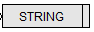 | Простой тип данных. Применяемые простые типы данных:  - STRING – строка;  - INTEGER – целое число;  - REAL – число с плавающей точкой
 | Определенный тип данных. Тип данных, соответствующий одному из простых типов и имеющий конкретное назначение. Все такие типы данных определены на схеме
 | Конструкционный тип данных типа ENUMERATION (простой). Значение данного типа может быть выбрано из заданного списка значений простого типа (приводится в описании схемы данных) или из перечня объектов – возможные значения приводятся на схеме (см. далее)
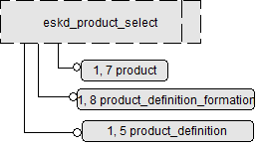 | Конструкционный тип данных типа ENUMERATION (объектный). Значение данного типа представляет собой один из объектов, показанных на схеме

Окончание таблицы А.1
Обозначение | Описание
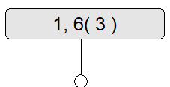 | Внешний идентификатор объекта (типа данных). Внешний идентификатор присваивается тем объектам (типам данных), на которые неудобно устанавливать прямые ссылки (ведущие непосредственно к описанию объекта). Например, если исходный и ссылочный объекты расположены на разных листах схемы.  Первое число во внешнем идентификаторе указывает номер листа схемы, на котором расположен данный объект. Второе число указывает порядковый номер объекта на данном листе. Числа в скобках (может быть множество) указывают на листах схемы, на которых имеются ссылки на данный объект через внешний идентификатор (см. далее)
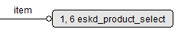 | Атрибут объекта, тип возможного значения которого указан в виде ссылки на объект через его внешний идентификатор. В графическом обозначении приведен внешний идентификатор ссылочного объекта (типа данных), а также его наименование

Приложение Б
(справочное)
Графическое представление схем данных в нотации UML
Для графического описания схемы данных может использоваться нотация на базе языка UML, основные элементы которой приведены в таблице Б.1.

Таблица Б.1 – Графические обозначения, используемые для описания схемы данных
Обозначение | Описание
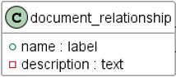 | Класс – описание набора объектов с одинаковыми атрибутами, связями и семантикой, которые могут присутствовать в конкретном обменном файле  В верхней части приведено наименование класса.  В нижней части – наименования атрибутов и их типы данных
 | Круг перед наименование атрибута указывает на обязательный атрибут. После двоеточия (:) приводится тип данных, которым может быть выражено значение атрибута
 | Квадрат перед наименованием атрибута указывает на необязательный атрибут. После двоеточия (:) приводится тип данных, которым может быть выражено значение атрибута
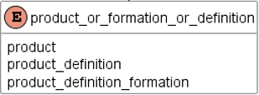 | Абстрактный класс, обеспечивающий выбор одного из классов, перечисленных в нижней части блока.  Абстрактный класс не может иметь объектов
 | Связь наследования («общее–частное»), при которой подкласс получает атрибуты и связи суперкласса. Пустой треугольный наконечник указывает на суперкласс.
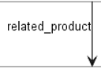 | Связь между классами (1:1)
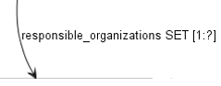 | Связь между классами (1 ко многим)
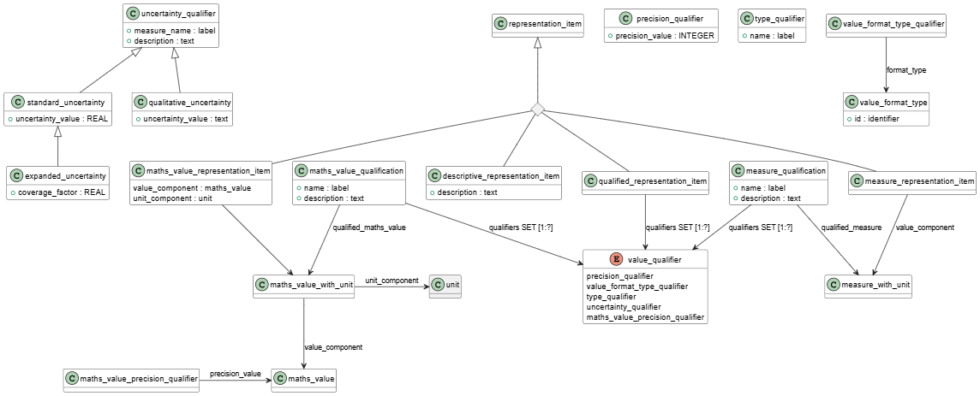 | Ромб объединяет несколько связей в одну. Применяется для всех типов связей
Окончание таблицы Б.1
Обозначение | Описание
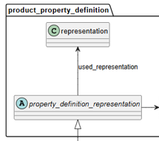 | Объекты, заключенные в рамку, относятся к другой схеме данных, чье наименование указано в заголовке рамки
Приложение В
(справочное)
Примеры графического и текстового описания схем данных на языке EXPRESS
В.1 Пример графического представления схемы product_definition в нотации Express-G
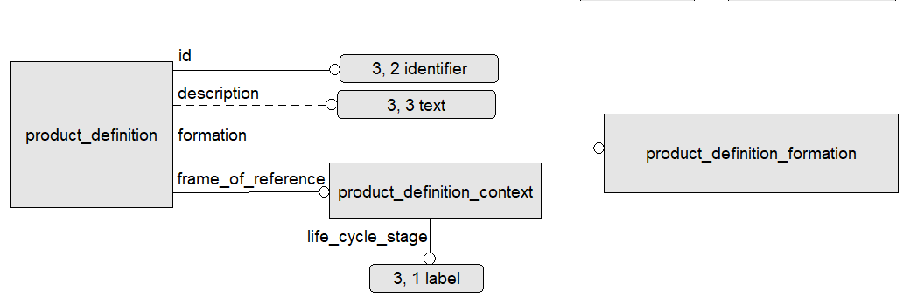
Для описания изделия в конкретном контексте используется объект product_definition (описание изделия) . Версия изделия описывается объектом product_definition_formation.
Представленный на схеме объект product_definition имеет следующе атрибуты: Id - идентификатор описания изделия в контексте; description - дополнительные сведения об описании изделия; formation - ссылка на версию изделия; frame_of_reference - контекст описания изделия.
Г.2 Пример текстового представления схемы данных product_definition

SCHEMA product_definition_schema '{iso standard 10303 part(41) version(10) object(1) product_definition_schema(18)}';

REFERENCE FROM application_context_schema ( -- ISO 10303-41
product_context,
product_definition_context);
REFERENCE FROM basic_attribute_schema ( -- ISO 10303-41
get_id_value,
get_name_value,
id_attribute,
id_attribute_select,
name_attribute,
name_attribute_select);
REFERENCE FROM document_schema ( -- ISO 10303-41
document);
REFERENCE FROM effectivity_schema ( -- ISO 10303-41
effectivity);
REFERENCE FROM external_reference_schema ( -- ISO 10303-41
external_source);
REFERENCE FROM product_property_definition_schema ( -- ISO 10303-41
characterized_object);
REFERENCE FROM support_resource_schema ( -- ISO 10303-41
bag_to_set,
identifier,
label,
text);

TYPE product_definition_or_reference = EXTENSIBLE GENERIC_ENTITY SELECT (
product_definition,
generic_product_definition_reference);
END_TYPE;

ENTITY alternative_solution_relationship
SUBTYPE of (product_definition_formation_relationship);
relation_type : STRING;
WHERE
WR1: acyclic_alternative_solution_relationship(SELF, [SELF\product_definition_formation_relationship.related_product_definition_formation], 'PRODUCT_DEFINITION_SCHEMA.ALTERNATIVE_SOLUTION_RELATIONSHIP');
END_ENTITY;

ENTITY product;
id : identifier;
name : label;
description : OPTIONAL text;
frame_of_reference : SET [1:?] OF product_context;
END_ENTITY;

ENTITY product_category;
name : label;
description : OPTIONAL text;
DERIVE
id : identifier := get_id_value(SELF);
WHERE
WR1: SIZEOF(USEDIN(SELF, 'BASIC_ATTRIBUTE_SCHEMA.' + 'ID_ATTRIBUTE.IDENTIFIED_ITEM')) <= 1;
END_ENTITY;

ENTITY product_category_relationship;
name : label;
description : OPTIONAL text;
category : product_category;
sub_category : product_category;
WHERE
WR1: acyclic_product_category_relationship(SELF, [SELF.sub_category]);
END_ENTITY;

ENTITY product_definition;
id : identifier;
description : OPTIONAL text;
formation : product_definition_formation;
frame_of_reference : product_definition_context;
DERIVE
name : label := get_name_value(SELF);
WHERE
WR1: SIZEOF(USEDIN(SELF, 'BASIC_ATTRIBUTE_SCHEMA.' + 'NAME_ATTRIBUTE.NAMED_ITEM')) <= 1;
END_ENTITY;

ENTITY product_definition_context_association;
definition : product_definition;
frame_of_reference : product_definition_context;
role : product_definition_context_role;
END_ENTITY;

ENTITY product_definition_context_role;
name : label;
description : OPTIONAL text;
END_ENTITY;

ENTITY product_definition_effectivity
SUBTYPE OF (effectivity);
usage : product_definition_relationship;
WHERE
WR1: SIZEOF(USEDIN(SELF, 'MANAGEMENT_RESOURCES_SCHEMA.' + 'EFFECTIVITY_ASSIGNMENT.ASSIGNED_EFFECTIVITY')) = 0;
END_ENTITY;

ENTITY product_definition_formation;
id : identifier;
description : OPTIONAL text;
of_product : product;
UNIQUE
UR1: id, of_product;
END_ENTITY;

ENTITY product_definition_formation_relationship;
id : identifier;
name : label;
description : OPTIONAL text;
relating_product_definition_formation : product_definition_formation;
related_product_definition_formation : product_definition_formation;
END_ENTITY;

ENTITY product_definition_formation_with_specified_source
SUBTYPE OF (product_definition_formation);
make_or_buy : source;
END_ENTITY;

ENTITY product_definition_relationship;
id : identifier;
name : label;
description : OPTIONAL text;
relating_product_definition : product_definition_or_reference;
related_product_definition : product_definition_or_reference;
END_ENTITY;

ENTITY product_related_product_category
SUBTYPE OF (product_category);
products : SET [1:?] OF product;
END_ENTITY;

ENTITY product_relationship;
id : identifier;
name : label;
description : OPTIONAL text;
relating_product : product;
related_product : product;
END_ENTITY;
END_SCHEMA;

Приложение Г
(справочное)
Примеры графического представления схем данных в нотации UML
Пример графического представления схемы product_definition в нотации UML
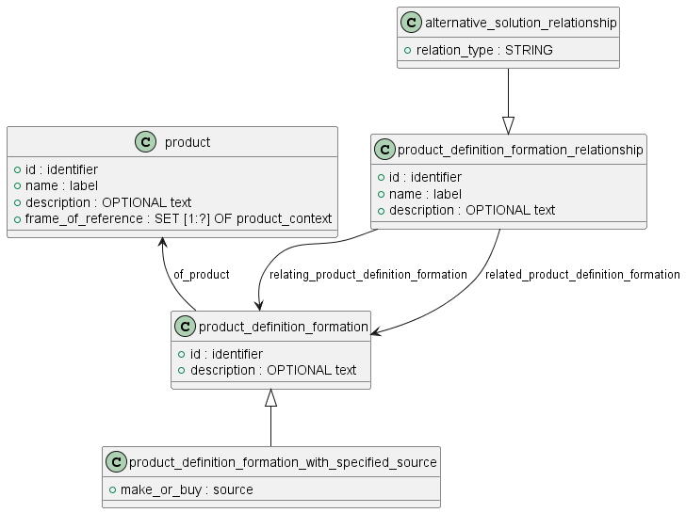
Рисунок 2 – Совокупность ИО, идентифицирующих версию изделия
Для описания изделия в конкретном контексте используется объект product_definition (описание изделия). Версия изделия описывается объектом product_definition_formation.
Объект product_definition имеет следующе атрибуты: id - идентификатор описания изделия в контексте; description - дополнительные сведения об описании изделия; formation - ссылка на версию изделия; frame_of_reference- Контекст описания изделия.
Объект product_definition_formation имеет следующие атрибуты: id - обозначение версии; make_or_buy - классификация по разработке (собственной разработки, заимствованное, кооперированное по разработке, покупное, не известно).
Библиография
[1] ISO/IEC 19505:2012 Информационные технологии. Унифицированный язык моделирования группы по управлению объектами (OMG UML).

УДК 65.012:002:006.354 ОКС 35.240.50
Ключевые слова: информационная модель, изделие, поддержка жизненного цикла, интероперабельность

Руководитель организации-разработчика  АО НИЦ «Прикладная логистика»,  Генеральный директор |  | И.Ю. Галин
Руководитель разработки,  руководитель отдела НО |  | Е.В. Селезнёва
Разработчик стандарта,  руководитель центра  перспективных разработок |  | Д.Н. Бороздин

